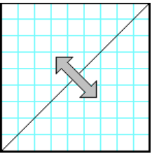
ЛАБОРАТОРНАЯ РАБОТА №19. ЗАДАЧИ НА ФОРМИРОВАНИЕ ДВУМЕРНЫХ МАССИВОВ
9. Заполнить матрицу случайными числами. Отобразить матрицу симметрично относительно побочной диагонали
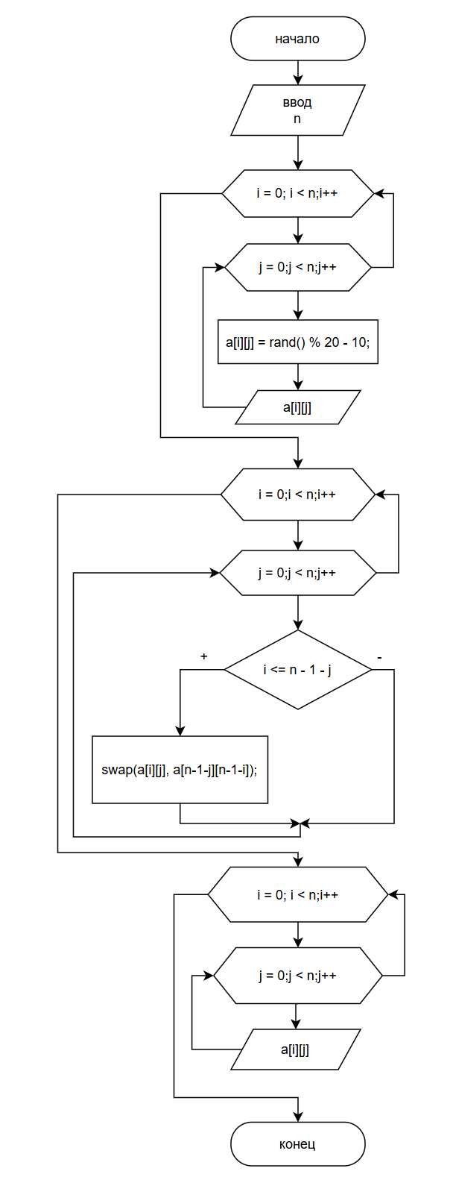
#include <iostream>
#include<ctime>
#include<iomanip>

using namespace std;

int main()
{
setlocale(0, "");
int i,j,n, a[20][20];
cout << "\nВведите размерность матрицы: ";
cin >> n;
srand(time(0));
cout << "\nМатрица А: " << endl;
for (i = 0; i < n;i++) {
for (j = 0;j < n;j++) {
a[i][j] = rand() % 20 - 10;
cout << setw(3) << a[i][j];
}
cout << endl;
}

for (i = 0;i < n;i++) {
for (j = 0;j < n;j++) {
if (i <= n - 1 - j) {
swap(a[i][j], a[n-1-j][n-1-i]);
}
}
}
cout << "\nОтраженная матрица: " << endl;
for (i = 0; i < n;i++) {
for (j = 0;j < n;j++) {
cout << setw(3) << a[i][j];
}
cout << endl;
}
}
